附件1：
就业见习单位网上申请流程

第一步：百度搜索“河南就业”，点击“河南就业网上办事大厅”，进入网页。
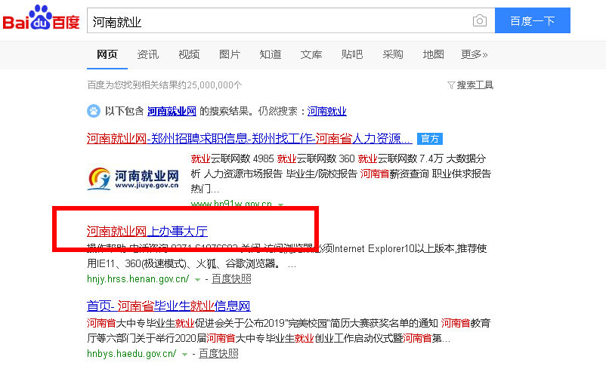
第二步：如图进入大厅主页，选择“单位事项”。
第三步: 如没有账号，需先注册并进行实名认证，完成注册。
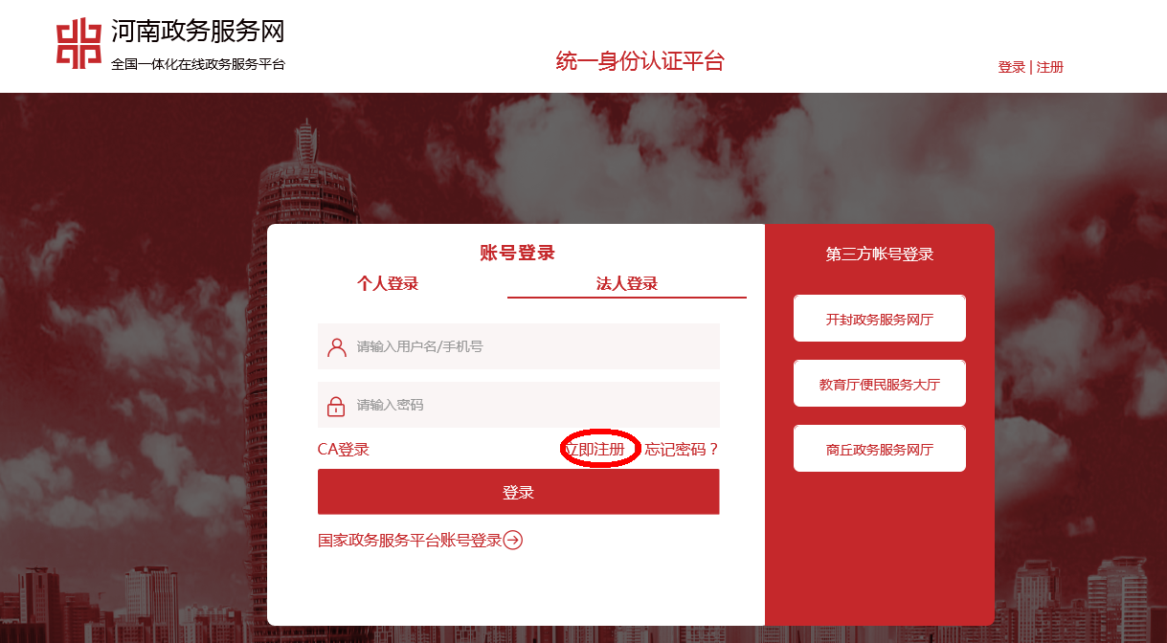

第四步：再次回到首页，重新登录账号，点击单位事项，进入如图界面，选择就业见习模块。
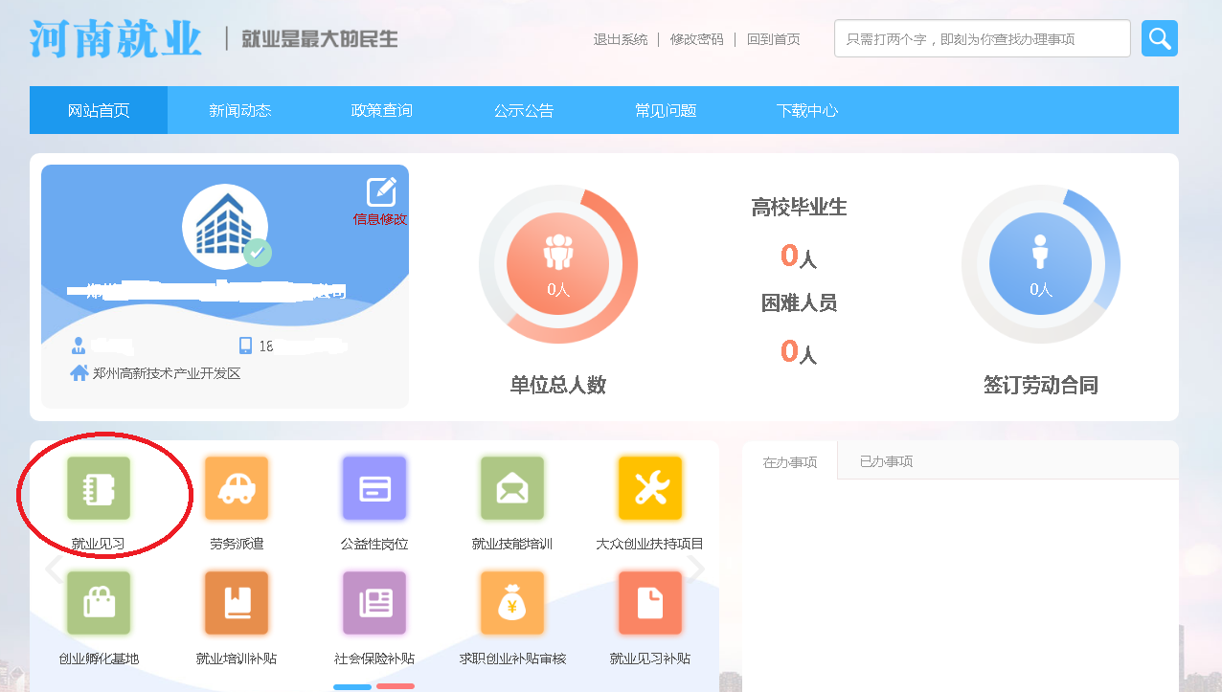

第五步：进入就业见习，选择就业见习单位及见习岗位确定。
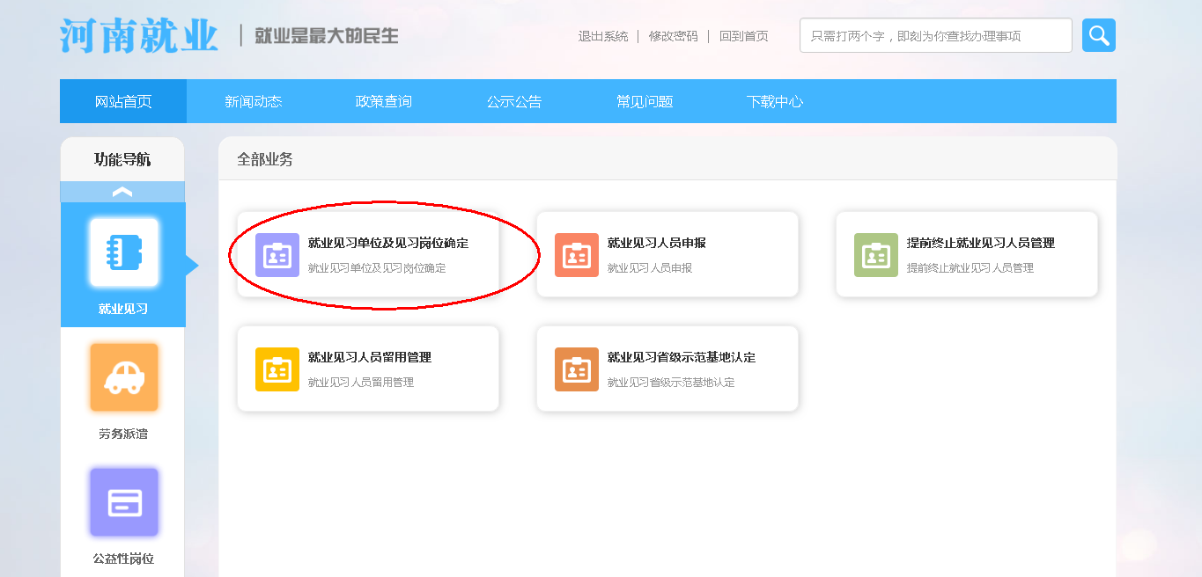

第六步：选择“网上办理”，进入申报界面，按照要求一步一步填写岗位信息及申报材料，提交即可。
